**Documento de**

**Épicas e Historias de Usuario**

**“*Fecha:15/09/2025***

**Tabla de contenido**

**Contenido**

Datos del documento 3

Épicas para el proyecto “ nombre del proyecto” 4

Priorización de Épicas 4

Definición de Historias de Usuario 5

**Datos del documento**

Histórico de Revisiones

| Versión | Fecha | Descripción/cambio | autor |
| --- | --- | --- | --- |
| 0.1 | 15/09/2025 | Inicio/Completo | Diego de la vega |
|  |  |  |  |
|  |  |  |  |

Información del Proyecto

| Organización | Duocuc |
| --- | --- |
| Sección | 300D |
| Proyecto (Nombre) | DataEasy |
| Fecha de Inicio |  |
| Fecha de Término |  |
| Patrocinador principal | Duocuc |
| Docente | Jorge Alberto Castro Silvestre |

Integrantes

| Rut | Nombre | Correo |
| --- | --- | --- |
| **20.591.586-9** | **Diego Alexis De la Vega** |  |
| **19.563.366-5** | **Luis Reyes** |  |
| **20.550.216-5** | **Álvaro Sánchez** |  |

**Épicas para el proyecto “DadaEasy”**

| **ID** | **Épica** |
| --- | --- |
| h1 | **Importación y mapeo de Excel/CSV** |
| h2 | **Reglas de normalización y calidad de datos** |
| h3 | Gestión de usuarios, roles y autenticación |

**Priorización de Épicas**

| Descripcion de priorización |
| --- |

| **ID** | **Épica** | **Priorización** |
| --- | --- | --- |
| h1 | **Importación y mapeo de Excel/CSV:** Como organización, quiero cargar archivos y mapear columnas para incorporar datos a la BD con previsualización y validaciones. |  |
| h2 | **Reglas de normalización y calidad de datos:** Como gerencia, quiero aplicar reglas (tipos, formatos, catálogos) para mejorar la consistencia y confiabilidad de la información. |  |
| h3 | **Gestión de usuarios, roles y autenticación:** Como admin, quiero crear usuarios (Admin, Gerencia, Operativo) y permisos para resguardar seguridad y trazabilidad. |  |
| h4 | **Formulario de carga/edición y catálogos:** Como usuario operativo, quiero formularios validados y catálogos para mantener datos correctos y actualizados. |  |
| h5 | **Reportes estratégicos y exportación PDF/Excel:** Como gerencia, quiero reportes con filtros y exportación a PDF/Excel para la toma de decisiones. |  |
| h6 | **Bitácora y trazabilidad:** Como admin, quiero registrar quién hizo qué y cuándo (importaciones/normalizaciones/ediciones) para auditoría básica. |  |
|  |  |  |
|  |  |  |
|  |  |  |

**Definición de Historias de Usuario**

Utilice el ejemplo y la plantilla en Excel proporcionada por el docente, copie la información e insértela como imagen de acuerdo al siguiente ejemplo:

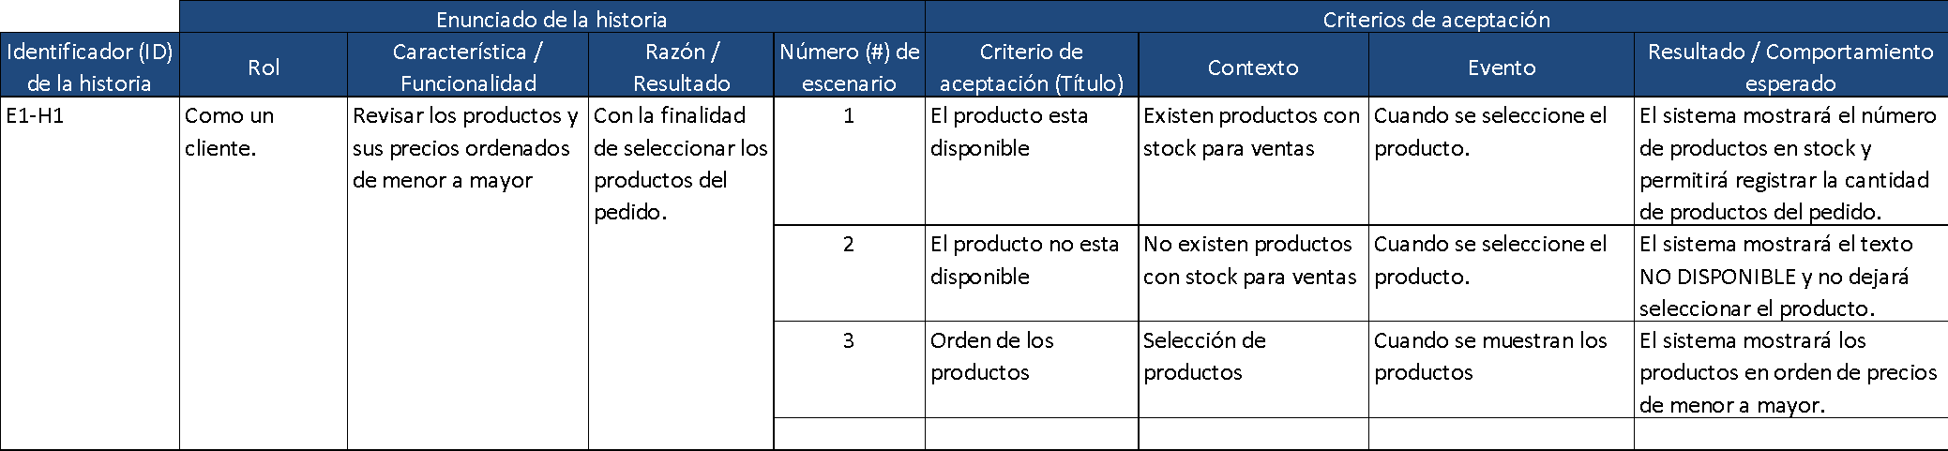

Historia 1

Historia 2

Historia 3